카테고리 04. DMZ의 사람들 | 세부 주제 4-3. 기정동 마을

콘텐츠 개요
플레이어 역할 | 아키비스트
시대적 배경 | 2026년 현재
핵심 장소 | 기정동 평화의 마을
자료 구성 | 기자 르포 / 뉴스 / 사진 / 카카오톡
게임 메카닉 | 크로스 참조 빈칸 채우기
핵심 키워드 | 기정동, 평화의 마을, 무인마을 의혹, 확성기, 타이머 점등

자료 A: 기자의 르포
출처: DMZ 취재 기자의 르포 형식 (가상 자료)
제목: 사람 없는 마을을 취재하다
쓰는 이: 한지수(가상), 통일 전문 기자

대성동에서 망원경을 들었다. 800미터 건너편, [A]이 보인다. 북한은 '평화의 마을'이라 부른다.
건물은 많다. 아파트처럼 생긴 것도 있다. 그런데 창문에 유리가 없다. 페인트로 칠해놓은 것이다. 건물 대부분이 콘크리트 껍데기다. 내부에 방도, 바닥도 없다.
밤에는 불이 켜졌다 꺼진다. [C]에서 쏟아지는 체제 선전 방송이 울린다. 가끔 거리를 청소하는 사람이 보인다. 그것 말고는 사람을 본 적이 없다.
북한은 200명 이상 거주한다고 주장하지만, 남측 관측 결과 실제 거주민은 확인되지 않는다.
160미터 깃대 위에 인공기가 펄럭인다. 무게만 270킬로그램. 세계에서 네 번째로 높은 깃대.
사람 없는 마을. 그러나 소리는 있다.

자료 B: 뉴스 보도
출처: RFA 자유아시아방송 / 경향신문 기반 재구성

통 일 뉴 스 2026년 3월 20일

[팩트체크] 기정동 마을에 사람이 살고 있을까?
건물 상당수가 [B] 껍데기로, 내부에 방이나 바닥이 없다. 창문 다수는 유리 없이 페인트 처리. 전기 조명은 타이머로 자동 점등·소등된다.
2024년에는 남한의 대북전단 살포 → 북한 오물풍선 → 남한 확성기 재개 → 북한 대남 방송 맞대응 등 확성기 대치가 반복되었다.

자료 C: 사진 자료
사진: 대성동에서 바라본 기정동
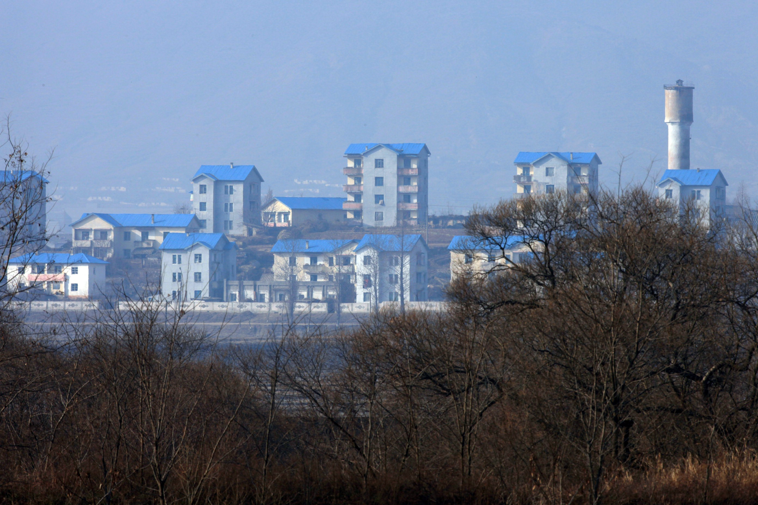
[캡션] 대성동에서 바라본 기정동 마을. 인적 없는 건물들이 보인다. 밤에는 전기 조명이 [D]로 자동 점등·소등된다. 북한은 200명 이상 거주한다고 주장하지만, 남측 관측으로는 거주민이 확인되지 않는다.
사진 출처: Park Jong-u(박종우), 2022년. CC BY 4.0

자료 D: 카카오톡 대화
출처: 대성동 주민과 방문객의 카카오톡 (가상)

[방문객] 건너편 마을이 기정동이에요? 사람이 사는 거예요?
[주민] 아무도 안 살아요. 건물은 있는데 껍데기예요
[방문객] 확성기 소리는 들려요?
[주민] 들리죠. 체제 선전 방송. 2024년에 한동안 엄청 시끄러웠어요
[방문객] 밤에 불 켜지던데요?
[주민] 타이머예요. 자동으로 켜졌다 꺼져요. 사람이 켜는 게 아니에요

빈칸 정답표
각 자료에 빈칸 1개, 총 4문제. 정답은 반드시 다른 자료에서 찾아야 합니다.

[A] | 정답: 기정동  소속: 자료 A  출처: 자료 D "기정동이에요?"
[B] | 정답: 콘크리트  소속: 자료 B  출처: 자료 A "콘크리트 껍데기"
[C] | 정답: 확성기  소속: 자료 A  출처: 자료 D "확성기 소리" / 자료 B "확성기 대치"
[D] | 정답: 타이머  소속: 자료 C  출처: 자료 B "타이머로 자동 점등" / 자료 D "타이머예요"

